主题文章

属灵争战的认识与事奉

温以诺

- 前言: 本文旨在简介「属灵争战」的真理、实况及事奉须知。

钥辞「属灵争战」的介定：
「“属神的”(包括神的儿女及顺命天使)与“神的仇敌”(包括魔鬼撒但及其差役、黑暗势力、世界潮流、魔掌下的罪人及信徒内里的情欲)相互间的冲突及彼此相争的事实」(温以诺 1998:第五章)

- 「属灵争战」的真理
「属灵争战」按友敌对象可分八类，详参下方两图(图一:1-7类; 图二:8类)：
图一：属灵争战宏观图

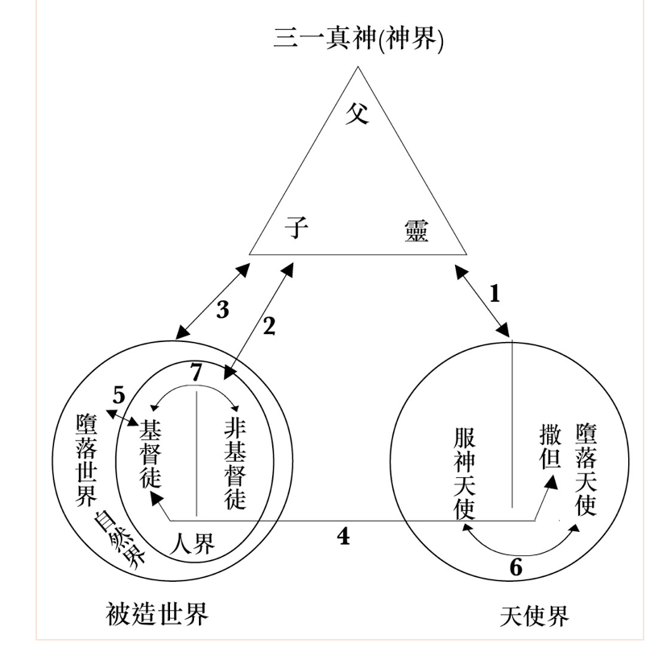

图二：属灵争战微观图
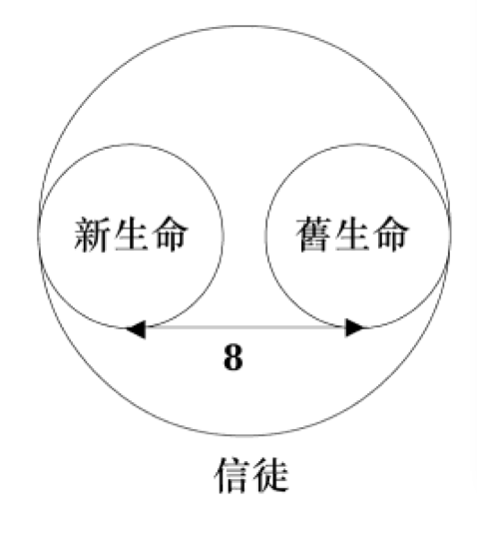
(一)神←→撒但
撒但与堕落天使及邪灵联合，形成抵挡神、顺命天使及蒙救赎信徒的黑暗势力，然而撒但被在各各他受死、第三日复活的主所胜；主败坏了掌死权的魔鬼，使人离罪，脱死，蒙救，作光明子女(创三15；约壹二1，三8-10；来二15)。
(二)神←→非基督徒
堕落的人类及顽梗抗拒神的不信者，将来必受审判及惩罚(罗五1-11；西一21；启廿)。
(三)神←→世界
世界被罪破坏及辖制，形成抵挡神的世界潮流，迫害信徒(约壹二15-17)。
(四)撒但←→基督徒
撒但掌管黑暗世界，藉外界潮流及肉体情欲，内外夹攻、试探、控告及迫害信徒。故此，信徒应认清撒但的诡计，儆醒谨守，抵挡仇敌，向世界及情欲钉死自我，靠主宝血得洁净，靠圣灵而行事，穿全副军装，忠勇迎敌，打美好胜仗(罗六；林后二11，十二7；加五，六；弗六11-16；帖前二18；提前三6-7)。
(五)基督徒←→世界
撒但藉今世潮流风俗，引诱迫害信徒，故信徒应向世界与主同死，敬虔度日，分别为圣(雅四4；约壹二15；弗二2)。
(六)顺命天使←→堕落天使
顺命天使与堕落和悖逆神的天使为敌(犹9；但十13)。
(七)基督徒←→非基督徒
基督徒因基督的缘故受非基督徒迫害；虽然如此，基督徒在世而不应效法世界，不应与不信者同流合污，作恶犯罪。他们应效法基督的榜样，爱仇敌却不随众犯罪(彼前四12-14；约壹二15-16)。
(八)新我←→旧我
信徒重生得救后有新生命，与情欲的旧我争战(罗六8，七14-25；林后四16；弗三15-18；加五)。

- 「属灵争战」的实况

3.1 属灵争战三个层面：灵界，世界/外界及内心世界

就信徒的立场而言，属灵争战计有三个层面，就是灵界、世界/外界及内心世界。有心追求的信徒，不可不知属灵争战的真理，热心事奉者更不可忽略属灵争战的事实，及战争的痛苦；苦在灵里、心里及日常生活里(参可七20-23；加五16-21；约壹二27，三13-24，四4、13等)。
信徒本是罪人，蒙主赦罪后「得救」；若要灵命成长，生活必须「得胜」，在世行事为人必须「得主喜悦」，传福音、救灵魂便「得人如鱼」，热心事奉必「得主赏赐」。凡此种种，绝非一帆风顺，万事如意，其中包括三个层面的属灵争战，其中灵界争战(参〈图一〉中1, 2, 3, 4, 6)，世界/外界(参〈图一〉中5, 7)及内心世界(参〈图二〉8)。
虽说属灵争战有三个层面，却是彼此相关相连的。举例来说，乔舒亚领以色列奋战敌人时，摩西在山上祷告，何时举手(属灵的)以色列人就得胜(世界/外界的)。耶稣既已得胜(属灵的)，信徒在世上有苦难及灾难(世界/外界的)，但在主里有平安及得胜(属灵的)与基督同钉十架(属灵的)可胜过世界(世界/外界的)，(参约十六33，十七14-16；帖后一4-7，弗六12-14；来二7-18；约壹五17-19)。

3.2 属灵争战三个方向：向外，向内及多向度

属灵争战又可按「向度」而分三个方向，计有：向外(布道与差传事工，林后十3-5；帖前二18)，向内(行道与成圣工夫，林前九27；加五16-21；罗七-八)及多向度(守道与卫道，提前六12；犹3、4；启三7-13，十二7-12，廿10)。
全世界都卧在那恶者手下，信徒「向外」传福音，是要从魔鬼手下抢救失丧的灵魂，使他们离黑暗入光明，从撒但权势归向神(约壹五18-20，西一12-14)。信徒「向内」与基督同钉十架，又靠圣灵胜过肉体(加五至六；罗七至八)。此外，信徒为主受苦，坚守所信，不应随世界潮流飘荡，不诱于魔鬼试探而失败，或受情欲牵动而跌倒，却应坚贞不妥协，坚定不摇动，勇战不败退，这是「多向度」的属灵争战。

图三：属灵战争信徒的处境
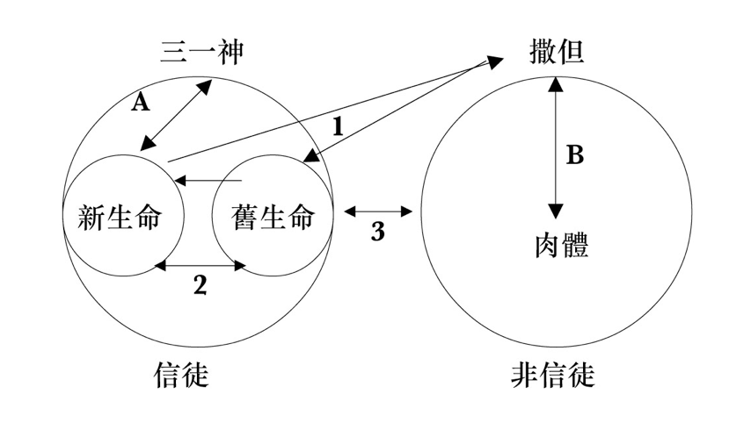
- 「属灵争战」事奉须知

4.1 按圣经了解的人观

按圣经了解的人观，包括“人的三个向度”(灵里、魂里、身里)、“人的三种动态”(知、情、意)及“三种动态的表现”(思想、感觉、行动)(见图四、五、六、七)。
图四：人的生命本质及实存运作

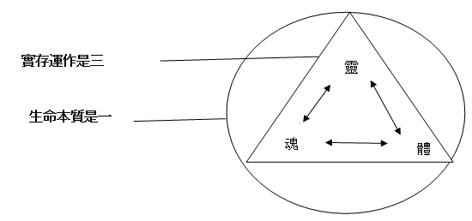
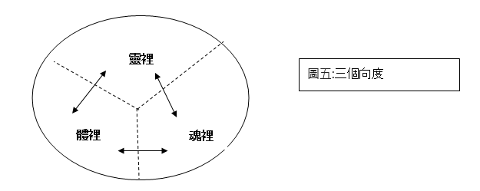

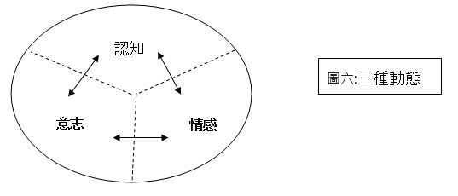

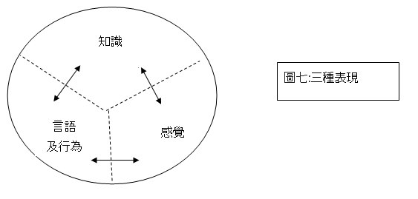
以上三个图表，圆圈内里的三项，由虚线介定，显示各部相互连结，动态的互动；而非支离破碎，封闭相斥的。
图八是归纳数个图表，以便处理究竟是二元或三元的争论。下图就横向(可见与不可见的两个层面)而言，人的结构及运作是二元的。但按纵向(三种动态/三种导向/三种表现)的分析及了解，人又是三元的。

图八: 三种动态/三种导向/三种表现
向度 | 不可见 | 可见
三种动态 | 认知
三种动态 | 情感
三种动态 | 意志
三种导向 | 灵里 | 体里
三种导向 | 魂里 | 体里
三种表现 | 思想（知识） | 言语及行为
三种表现 | 感觉 | 言语及行为

邪灵攻击人的方法变化多端，常从一方入手转接而牵连至他方，诡计多端，不易揣测。下图是归纳圣经所记个案列出征状，可供判断及参考之用。

图九: 人的灵性状况及邪灵活动简表
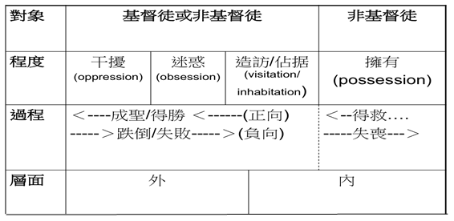
如上图所示，邪灵“侵扰”(demonization)的过程，是由浅入深，按层面而分是从外至内。就程度而言，由最初步及轻微程度的活动是(1)“干扰”(oppression)，进而(2)迷惑(obsession)、继而(3)造访/占据(visitation/inhabitation)。最后(4)是拥有(possession)。上图的(3)及(4)阶段中间的虚线，是相信基督徒灵性倒退及失败，最后导致失丧的「亚米尼派」救恩论立场。但相信一次得救，永远得救的「加尔文派」救恩论持有者，上图的(3)及(4)阶段中间的虚线便应改为实线。
图十: 邪灵入侵后所显征状
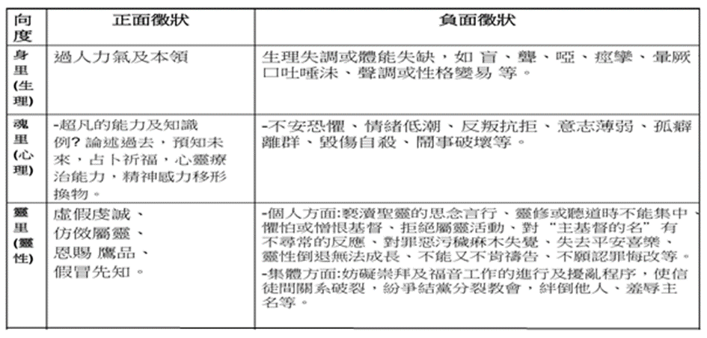

  - 邪灵侵扰进程及征兆
邪灵“侵扰”(demonization)最初步及轻微程度的活动是“干扰”(oppression，见下图)，就是“魔鬼邪灵黑暗势力的攻击、试探、引诱”，这种经历是圣子也经历体验过的。路4:1-15记载:“耶稣被圣灵充满，从约但河回来，圣灵将他引到旷野，四十天受魔鬼的试探?你若是神的儿子?你若在我面前下拜?你若是神的儿子?魔鬼用完了各样的试探，就暂时离开耶稣。耶稣满有圣灵的能力回到加利利?”
这里说“暂时”，是因为祂日后一再受试，如彼得拦阻耶稣勿钉十字架时，祂直斥其非，“耶稣转过来看着门徒，就责备彼得说：撒但，退我后边去吧，因为你不体贴神的意思，只体贴人的意思。”(可8:33)。圣子整其一生，多受痛苦，常经忧患，是出于父神心意，先是圣灵将他引到旷野受试，后又屡受试探，事出有因:“因我们的大祭司，并非不能体恤我们的软弱，他也曾凡事受过试探，与我们一样，只是他没有犯罪。所以我们只管坦然无惧的，来到施恩的宝座前，为要得怜恤、蒙恩惠作随时的帮助。”(来4:15-16)
因此信徒经邪灵“侵扰”(demonization)，不一定是因为本人所犯的罪，有时是神容许试炼临到，是让我们操练信心，学习忍耐如约佰(雅1:2-4)，信徒应洞识魔鬼的诡计，警醒谨守，凭信抵挡，不留地步(林后 2:11；11:3；12:7；弗4:26-27；6:10-12；雅4:7；彼前5:8-9)。圣经记载的先例中，属主的人受着不同程度的“侵扰”实有其人：旧约的扫罗王(撒上16:14-23)，新约中有“亚伯拉罕的后裔，被撒但捆绑了十八年?”(路 13:10-17)，亚拿尼亚夫妇被彼得指斥:“为什么撒但充满了你的心，叫你欺哄圣灵?”(徒 5:3)等。不少宣教士及作者廿多年这方面的经验，都显示信徒亦会受“侵扰”的，不可不防。尤其是在热心追求及热切传福音时，就更明显了。
图十一: 邪灵侵扰四个进程及征兆
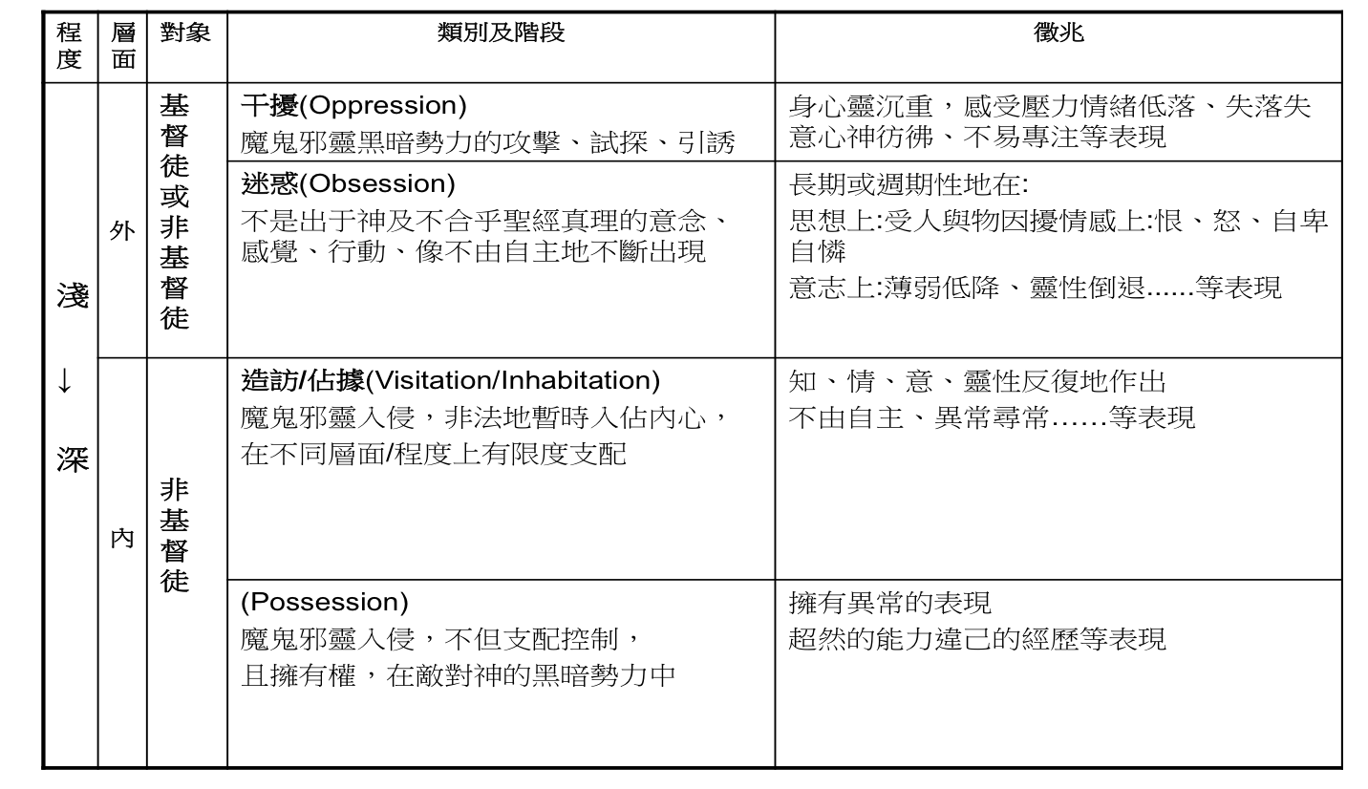

  - 圣灵 = 信徒属灵胜仗的动力

正如经上说，「不是倚靠势力，不是倚靠才能：乃是靠耶和华的灵，方能成事。」信徒如欲获得属灵胜仗，如下图所示，必须倚靠圣灵的动力。

图十二: 圣灵 = 信徒属灵胜仗的动力

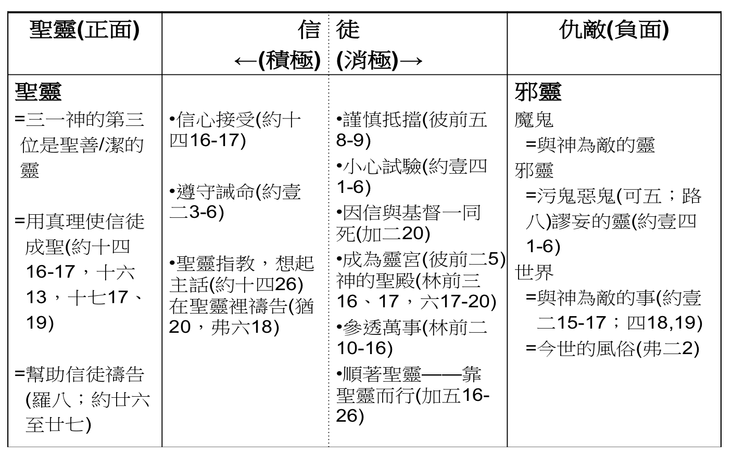
下图显示基督徒在属灵战争中的处境，在正面及负面张力中，可作的选择：靠三一真神而积极地得胜，或消极地胜过世界、肉体情欲、魔鬼邪灵。
图十三 信徒属灵操守及追求图
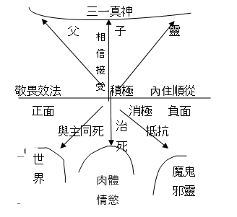

下图显示非极端的立场，属灵胜仗是靠神的工作在先，人的责任在后。

图十四： 属灵胜仗=神工+人责

项目 | 神工 | 人责
(圣父)  权柄能力  （圣子）  胜过仇敌  （圣灵）  比敌基督的灵大，赐应许得胜，赐属灵军装 | — 坐在父神右边：“荣耀的父…所运行的大能大力…”  （弗1：15-16）  — 废掉仇敌：“主耶稣要用口中的气灭绝他，用降临的荣光废掉他…”（帖前2：7）  — 败坏魔鬼：“特要借着死，败坏掌死权的，就是魔鬼。”（来2：14；可1：27）  — 除灭作为：“神的儿子显现出来，为要除灭魔鬼的作为。”（约壹3：8）  — 得胜有余：“神若说明…谁能敌挡…”（罗8：31-39）  — 属灵胜仗：“…神赐全副军装”（弗6：10-20） | — 要有信心：“…向信的人所显的能力，是何等的浩大(弗1：19；太17：19-20）  — 要靠神赐权能：“靠着神的能力赶鬼”（路10：20；24：49）  — 要祷告禁食（可9：29；太17：21）  — 要奉主的名（路24：47-49；徒16：18；19：13-17）  — 要竭力抵挡，并且敬醒（彼前5：5-9；弗6：12-13）  — 要自洁献已（身、心、灵）给神（罗6：12-14；12：2；提前2：21-26）  — 要谨慎不给魔鬼留地步（弗4：27；罗6：1-19）

- 「属灵争战」类别及事奉类型

属灵争战事奉(deliverance ministry)按处理法，概分两类：能力抗衡法与辅导治疗法。
  - 能力抗衡法 (power encounter)
此法常见用于危急关头，应变解急之途（crisis management），未及查询情由，未得查问病历，未获受邪灵侵扰者同意。尽速应付鬼邪，急切地唱诗、祷告、奉主名赶鬼驱邪。
5.2 辅导治疗法 (therapeutic/counseling)
采用辅导治疗法时，基本过程是先查问病历近况，由具专业训练及临床经验者，按步就班，循序渐进式执行。

- 属灵争战事奉指南

6.1 属灵争战事奉(deliverance ministry)按处理法，概分两类：能力抗衡法与辅导治疗法。
- 此法常见用于危急关头，应变解急之途（crisis management），未及查询情由，未得查问病历，未获受邪灵侵扰者同意。尽速应付鬼邪，急切地唱诗、祷告、奉主名赶鬼驱邪。
- 辅导治疗法 (therapeutic/counseling)
采用辅导治疗法时，基本过程是先查问病历近况，由具专业训练及临床经验者，按步就班，循序渐进式执行。

6.2 属灵争战事奉进程:
前者多于紧急时期（crisis management），无暇按部就班，未及查问病历，及未得邪灵侵扰者同意，急切地唱诗、祷告、奉主名赶鬼驱邪。此法属急工猛招，于危困时速战速决，但以少用为佳。有辨别诸灵恩赐者（林前十二14）较为合宜，否则应多用辅导治疗法。
此法属急工猛招，于危困时速战速决，但以少用为佳。有辨别诸灵恩赐者（林前十二14）较为合宜。既未计前因亦难顾后果，亦无暇按部就班，未及查问病历，及未得邪灵侵扰者同意，
采用辅导治疗法时，基本过程是先查问病历近况，由具专业训练及临床经验者执行，将认罪悔改、清楚得救等属灵处方，与培灵、辅导、家庭关顾、心灵医治、行为疗治……等多法配合，多方导引，多时关顾，多向度的了解及导引，始能根治痛苦，无后遗之忧，无重演之弊。
当然受害者及与事者，个人均须清楚得救，灵修，与神／人关系良好，省察认罪及堵塞灵命破口，作禁食祷告（太十七21；可九25-29），及试验诸灵的查察（约壹四1-6），并“奉主名”赶斥（徒十六18）。若轻率行事将自招损害，贻羞主名（徒十九13-17）。
查问病历，有助诊断（diagnosis）、赶鬼（deliverance）及疗治（healing）。有时是父母犯罪或病毒遗传，有时是个人曾交鬼、“玩碟仙”、幼时受虐，或信主前曾淫乱堕胎，吸毒酗酒，极度惊伤（trauma），掌相占卜……等。
且须注意，引发时出自某方面，却可能移至他方面，情况复杂。计有生理上（如睡眠过度、不足，内分泌失常……），心理上（如忧郁自杀、未解情结complex，人格分裂MPD），社交上（如破碎家庭disfunctional family……），灵性上（如骄纵任性、财迷心窍、色乱情迷、拜鬼请邪……）等多方面的交替累积，情结混杂。
当然上述各项不是专家学者们的专利。是有心追求，有意助人，与神关系无罪阻隔且已认罪蒙赦，灵性壮健的信徒，均可按情办理，“奉主名”谨慎进行。

6.3 属灵争战事奉指南：共七要项、十细则

如下图所示要项共七、细则有十。其七字诀为: 慎、备、断、胜、恒、检、精。

图十五 —「属灵争战」按事奉过程要项共七点

要项  过程 | 原 则 | 细 则
A. 事前 | 1.要谨慎 | 动机
A. 事前 | 1.要谨慎 | 态度
A. 事前 | 2.要备战 | 准备
A. 事前 | 2.要备战 | 装备
B. 进程 | 3.要作正确的诊断及智慧的判断 | 诊断
B. 进程 | 3.要作正确的诊断及智慧的判断 | 判断
B. 进程 | 4.要真胜利、真释放 | 根治
C. 事后 | 5.要恒久的康复而非短暂的转变 | 恒常
C. 事后 | - 要检讨求进 | 求进(转介)
C. 事后 | 7. 要作精兵:施比受更为有福 | 受授

邪灵扰人进入的起点不一，继而延展成多层面、多向度、多花样的混乱境
况，会导致复合病症(complication) 、杂乱情结(complex) 。因此，查问病历有助诊断(diagnosis) 、赶鬼(deliverance) 及疗治(healing) 。有时病情始于父母犯罪或病毒遗传，
有时是个人曾交鬼、玩碟仙、幼时受虐、或信主前曾淫乱堕胎、极度惊伤(PTDS, Posttraumatic stress disorder) 、掌相占卜、或妇女更年期生理变化、或受性 / 暴力虐待引致心中苦毒、邪灵虐害而痛不欲生、长期受财色毒酒赌所迷困等等。
更需要注意是，引发时出自某方面、某层面，却可能移至他方面，再扩张成情况复杂，更可能后来构成病态情结(complex) ，例如复杂的丧亲之痛 (e.g. complicated bereavement) 。情况有生理上( 如睡眠过度、不足、内分泌失常⋯⋯) 、心理上( 如忧郁自杀、人格分裂MPD) 、社交上( 如破碎家庭dysfunctional family 等) 、灵性上( 如骄纵任性、财迷心窍、色乱情迷、拜鬼请邪⋯⋯) 等多方面的交替累积，情结混杂。故处事者若囿于经验、能力、时间等限制，就该乐意、经常地转介或接办(referral) 或邀请同工或专家协助(team ministry) 。
复杂的个案暂且不论，单以灵性方面为例，「属灵争战事奉」应包括「3Cs 」： 认罪悔改(confession, 约壹 一9) 、委身交托(consecration 归服
基督为生命主宰、依顺圣灵胜恶欲，罗八章、加五章) 、「奉耶稣基督的名」驱逐斥责(commanding/casting out, 徒十六18 ；约十四13-14 ，十六23) 。
暂时得释放的受害者，应生活分别为圣( 提后二21) ，要竭力抵挡，并且儆醒( 彼前五5-9 ；弗六12-13) ，要自洁献己，将身、心、灵交给神( 罗六12-14 ，十二2 ；提前二21-26) ，要谨慎不给魔鬼留地步( 弗四7 ；罗六1-19) ，委身成为灵宫( 彼前二5 ；神的圣殿──林前三16-17 ，六17-20) ，要竭力抵挡，并且儆醒( 彼前五5-9 ；弗六12-13) ，时常谨记自己已 因信与基督同死( 加二20 ，六14 ──向世界及自我死去) ，顺从并靠圣灵行事( 加五16-26 ，罗八章) ，与信徒一起过肢体生活并一同成长，而非孤寂寡辟( 彼前二2 ；彼后三18) 。如此才能恒久康复，而获真胜利、真释放、得自由。
作属灵争战事奉后，若要受害者有恒久的康复， 须采用整全的疗治法(holistic approach)， 务求根治邪灵的攻击、干扰。可能是多向度的( 如生理、心理、社交、灵性等) ，或是多层面的( 如个人、婚姻、家庭、家族、教会等) ，又是多处境的( 如私生活、家人关系、工作环境、事奉实况等) ，可能是经年累月的积压，构成复合性的顽疾、陋习、情结(complex) ，故此要恒久的康复而非短暂的转变，便须顾及多方面的因素，周详考虑深层或多层因由，采取多种整全的疗治法，灵活地配合运用，务求获整全的疗治。绝不能仅仅处理病征( 如酗酒、色迷、暴力等) ，或单集中注意力于受害者身上，而忽略所处环境( 包括婚姻、家庭、团体) ，辅导学中「系统理论」(system theory) 的处理法便是一例！
若能将认罪悔改、清楚得救等属灵处方，与培灵、辅导、家庭关顾、心灵医治、行为疗治、精神治疗、药物治疗等多种疗法配合运用，多方导引，多时关顾，多向度的了解及襄助，始能根治痛苦，无后遗之忧，无重发之弊。若要真胜利、得根治，并无神妙快捷方式，除非神特别恩待怜悯，身历神迹奇事。可见从信徒进步为门徒的路甚远！由受恶魔捆绑到真释放、从败退邪灵手中转作长线真胜利，绝非一蹴即至的易事！
每次作属灵争战事奉后，要检讨求进 —追求卓越。 「属灵争战事奉」中的受害者与服侍者，不该在得释、得胜时刻便满于现状，让胜利冲昏头脑，疏忽不作检讨，疏懒不求上进。尤其是在战败后更易气馁，认命而不检讨败因，闲懒而不求上进。岂知好牧者不但使人得生命，并且得的更丰盛、修剪后多结果子 ( 约十1-18) ，丰厚恩惠待领取( 诗十六，二十三) 。检讨求进者有福了，追求卓越者必努力向佳境迈进！
受害者获助后要作精兵：施比受更为有福，故此该彻底落实受授的真理。 「属灵争战事奉」中的受益者，不应长期依赖受助，倒该自洁离卑贱作贵重器皿，从恶魔邪灵辖制罪奴的身份地位，求进改变为基督精兵( 提前二20-22 ；提后四17) 。笔者自1981 年参与属灵争战事奉至今，亲睹不少受害者经历痛苦忧患后成精兵，体验痛楚后怜恤其它受害者的苦困，热衷援助别的同路人，明白「施比受更为有福」的真理( 徒二十35) ，实行「多给谁⋯⋯多取⋯⋯多要」的精神( 路十二48) 。这样受授的传承模式，领受恩情者感恩图报的恩典循环，构成彩虹的光环( 如罗马信徒与耶京贫困圣徒的恩情关系，罗十五22-29 ；林后八1-15)( 有关「恩情神学」、「关系论」、罗马书及路得记「关系式解读」请参后列专文) ，映照神恩，福佑他人，普及受邪灵困扰的痛苦人群！

- 结语

本文简介「属灵争战」的真理，并说明基督徒面对属灵争战的实况，及简
列属灵争战事奉指南的三进程、七要项、及十细则。 ，其七字要诀为： 慎、备、断、胜、恒、检、精。

参考书目

- 温以诺, 《破旧与立新：中色基督教神学初探》, (加拿大: 加拿大恩福协会) 。1998年9月.第五章
- 温以诺, 《中色神学纲要》(加拿大:加拿大恩福协会) 。1999a年12月
- 温以诺, 属灵争战：华人信徒须知>《罗省基督教联会会讯》。1999b年12月6-9页
- 温以诺, <属灵争战的认识与实践>《事奉问题解答第四课》。(美国加州) 海外校园杂志，2000年8月26-33页
- 温以诺, <属灵争战>《环球华人宣教学期刊》第七期，2007年1月。
- 温以诺, <属灵争战事奉指南>《大使命双月刊》第103期，2013年4月:19-23页。
- 温以诺、李林玉香：《监狱书信》中的关系解读学 」《环球华人宣教学期刊》第十四期，2008年十月。
- 温以诺：〈罗马书— 关系式解读〉，刊《环球华人宣教学期刊》第廿六期，2011年10月。
- 宋玉琴：〈从「关系神学」解读《路得记》〉，《环球华人宣教学期刊》第31期，2013年1月。
- Enoch Wan, “Spiritual Warfare: Overcoming Demonization,” Global Missiology, Spiritual Dynamics , Oct. 2003, www.globalmissiology.net
- Enoch Wan, “Spiritual Warfare & Victorious Christian,” Global Missiology, Spiritual Dynamics, Oct. 2003, www.globalmissiology.net
- Enoch Wan, “Spiritual Warfare: What Chinese Christians Should Know and Do,” First Evangelical Association Bulletin , Dec. 1990:6-9

《环球华人宣教学期刊》第48 期2017年4月
(蒙作者惠文刊载，谨此致谢！)

